Zu den Reiseberichten
Array
deutsch

2023: Visiting the EU in Brussels
(24-29 April 2023)

(in translation)

1: On the way to the centre. Right?
The journey continues along the beautiful bends of the Rhine on a sunny morning. As if all is well with our world and our Europe. As we pass through Bonn, it starts to rain.
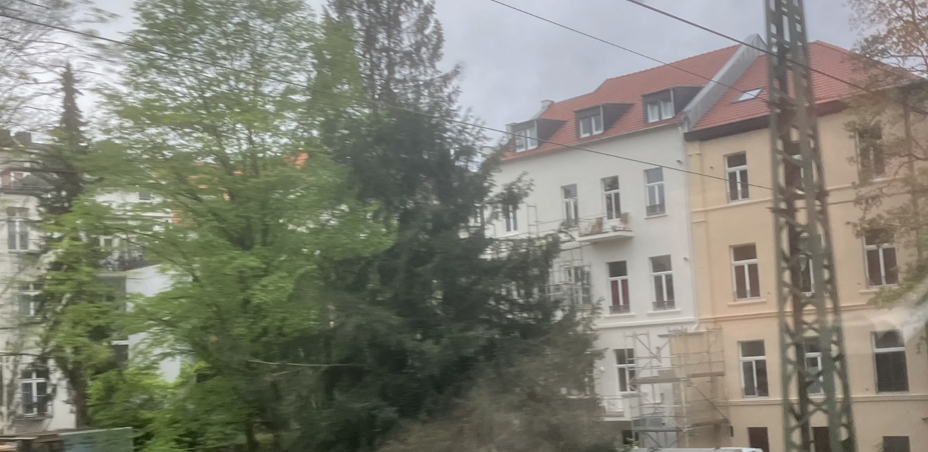In Bonn beginnt es zu regnen
In my reflection on Europe, I do not want to forget the administrative centre, the political heart in Brussels. Or the Moloch, as some say, the fortress of heartless bureaucracy. Has a European identity emerged since it existed, the European Union? Something that endures and is resilient? A goal and theme for something like patriotism and also sacrificial willingness? Or is it just an economic community of convenience whose cultural encroachments the patriots of the nation states deplore and fight against? Does „Europe“ exist in Brussels?

The Commission
The European Commission is the administration of the European Union. It has many of the tasks of a government, but is not elected; instead, the commissioners (ministers) are appointed by the nation states on the basis of complicated proportional representation. In addition, there are the 30,000 civil servants. They are officials of the Commission and form the engine room of the EU administration. The crew that drives the ship. Under the command of changing officers, but necessarily largely independent in their day-to-day work. They are employees of the Commission, not of the nation states. The officials from the United Kingdom will also remain here despite Brexit.
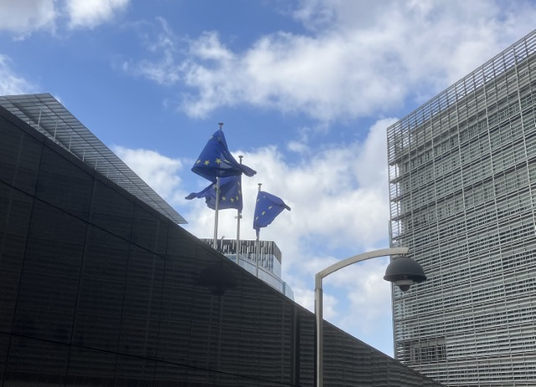
The architecture of the Commission buildings is monumental and new. It is not an old building stock of a seat of government that has taken a metamorphosis into a democratic system - but the mirror-glassed administrative centre of a new empire. That's how it looks to me. Apart from the imposing overall effect, everything here strives to convey closeness. There is friendly art, friendly security staff and somehow the security gates are friendly too. As if they were only half-serious.\
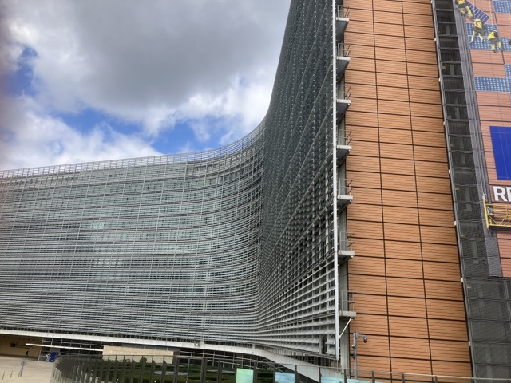
We meet two officials from the „Mobility“ and „Climate“ directorates on the study tour. They tell us about the tasks of the Commission, about which aspects and how Europe is governed from this headquarters. I only get an idea of how complicated the structures are that manoeuvre between national and supranational responsibilities. Both officials have been here for decades, and I think I can hear in the overtones: the two are not overwhelmed, weary or aimless. They see themselves as part of an institution that has now been around for a long time and that works in principle. They speak of models, probabilities and of very long-term developments that escape the public eye and day-to-day politics. I ask both of them about the dwindling enthusiasm for the European Union among the populations of the nation states. They don't seem to understand me and talk about regulations being implemented and that there would be no major problems with that. Perhaps I did not formulate my question well? Or maybe it is just that their gaze is fixed on a point on the distant horizon, overlooking the near surroundings? There is something in that that I find reassuring, I am surprised to realise.
In the evening, we meet a few staff members of MPs, they tell us about their work and their convictions. I feel the wind of change in our times, but it feels different here, so close to the decisions. Our conversations are strangely concrete, determined and at the same time cautious, as if words could have consequences here.

A lobbyist
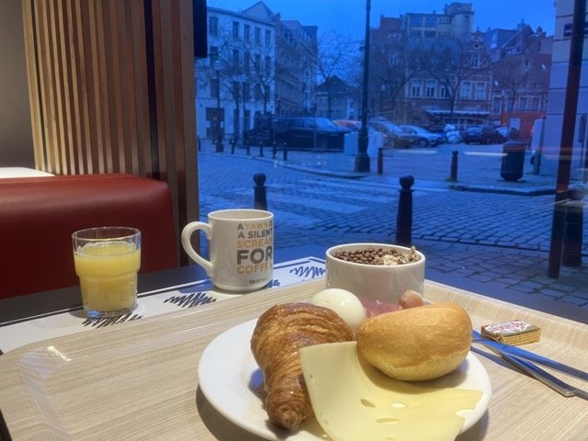
At breakfast I want to write, but a conversation arises with a German company representative who is preparing an appointment with a member of parliament. It is about the new EU legislation, the „Green Deal“. Her company needs more land, but fears that the EU rules will prohibit it. This would ruin the company or force it to emigrate. She wants to argue that in 20 years (after the desired management of the land), the company would renaturalise the area to a higher quality. Then a CO2 sink would be created, which would turn the entire climate balance of the project into a positive one by the year 2100. The MEP should be convinced to bring this position into the political process and to try to move the Commission to find a derogation.\
Just another morning in a hotel in Brussels, I suppose. I ask the woman if she is a lobbyist. She hesitates, can't see herself that way personally. Although she does represent interests… is that already lobbying?
We part again, wishing each other good luck. It could be that we will meet again soon, because we have the same plan: we are going to the EU Parliament to meet an MEP. I think about it. I too have an interest in this, I want to inform myself, to educate myself and I have my art project in mind. Is that lobbying already?
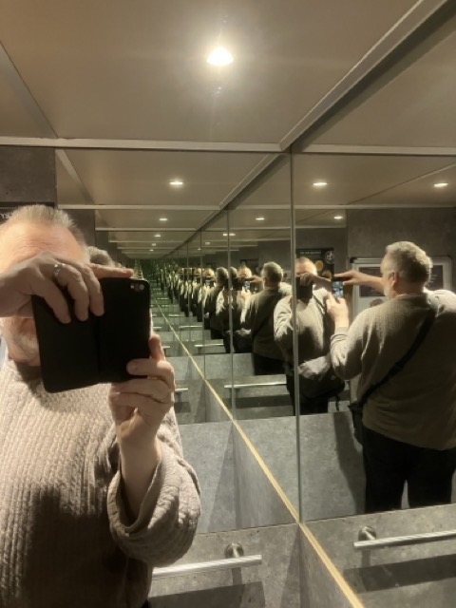

At the Parliament
The architecture of the ensemble around the European Parliament in Brussels embodies the same aspiration as the houses of the Commission: the staging of imposing centres of activity of a new and rising power. From the parliament building, a stairway leads to a higher square. The step length of the staircase does not fit the human measure, it is unpleasant to walk it. I don't believe it was an accident on the part of the architect. One is supposed to feel small on these stairs, physically somewhat inadequate compared to the surrounding grandeur and consecration. A new empire is claiming its place on the world stage and wants to make its mark.
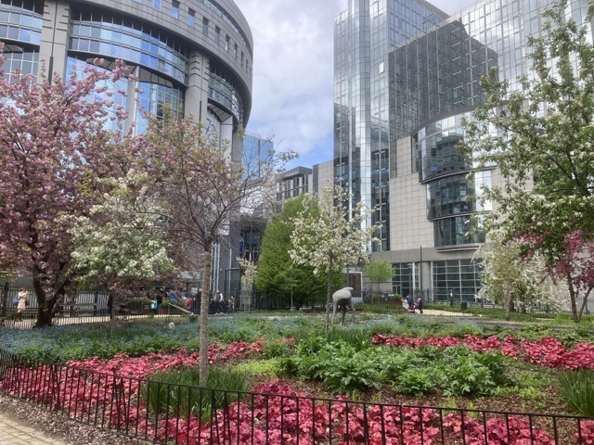
But on the whole it is quite nice here, the gestures of grandeur and power are broken and softened by gestures of welcome. Chairs, benches, transparent lines of sight to reception rooms. There are green areas and, next to the long queue of people at the visitors' entrance, something that I first think is a huge insect hotel. In its outsized harmlessness it says to me: this empire must come across as appropriately awful and grand, but nevertheless it wants to be „your empire“! You, with your personal views and needs, are not an onlooker here, but the master of the house.
Pawel in Krakow calls this attitude the subsidiary heart of the West. Subsidiarity here means: the individual has significance, rights and dignity vis-à-vis the state and the community. This is a very short definition for the essence of the „West“ and its distinction from the emerging authoritarian systems in the world. One can also say „liberal conception of man“.
I see the message of this freedom in the architectural ensemble in the European Quarter. Under the simultaneous desire for a message of powerful self-confidence.
I feel a little sorry for the buildings because of the wide balancing act they have to perform in their outward appearance. But I now gladly forgive them for their exaggerated grandiosity. And by the way: the „insect hotel“ is actually an ambitious ecological urban greening.
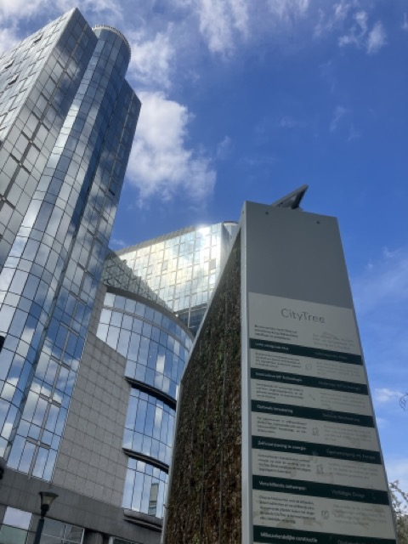
Unlike the European Commission (European „government“) and the European Council (governments of the nation states), the Parliament aims to be as accessible and transparent to citizens as possible. Many sessions are streamed live and many votes are by name and open to the public. The Parliament, with its surrounding facilities, is the place where the wishes of the people of Europe are to be incorporated into the negotiations of power and governance. Not only those of individuals, but also the wishes of businesses and interests of all kinds. Here they are all invited to express themselves and to have an influence. Like the woman at the breakfast table this morning for her company. Or me for myself and my art project.
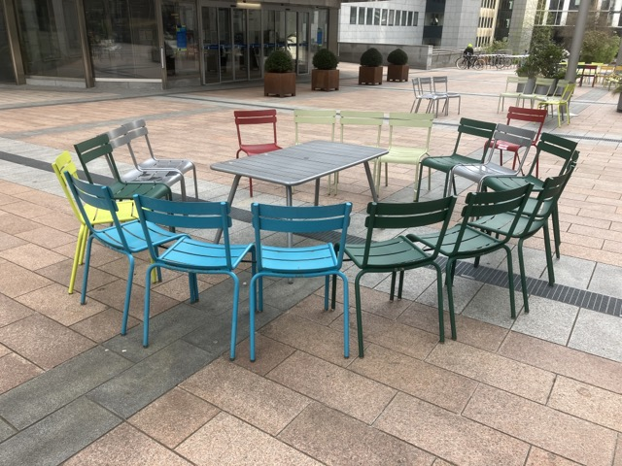

Opposing opinions
In Brussels, there are many opinions that interact with each other. Even those that would be mutually exclusive if they were reduced to simple propaganda stories. An MEP explains to our tour group his position on the war in Ukraine and a possible European security structure in the future. I don't share his opinion on many points, but I am happy to see him present his view to us.
I think about how difficult the struggle for compromise must be in the committees and in the plenary of the Parliament. More than he presents it, I think the MEP's opinion is a minority opinion in the European Parliament and I am glad that it is so. But it must be hard for him to accept the position of the majority, which he considers an existential mistake. He fights against it with well presented arguments. Even though I hope that he will not be able to prevail on some crucial points, I think it is possible that a now unforeseeable future will confirm his opinion - and not mine. Today, however, we have to make a decision without this knowledge if we don't want to bury our heads in the sand. Which is also a decision.
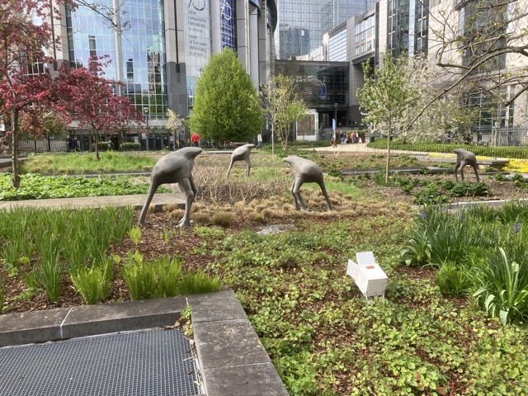
In any case, I would like to believe that in the Parliament of Europe, different opinions will continue to endure and exchange each other. Even in the worst times of existential threat.
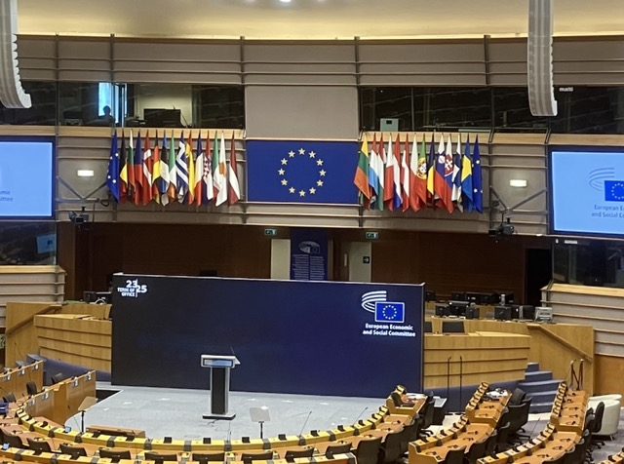

Rat der EU, Europäischer Rat und Europarat
Das sind drei völlig verschiedene Gremien, nur die ersten beiden gehören zur EU.
Die Europäische Union ist ein Bund selbstständiger Staaten (derzeit 27) ohne eine gemeinsame Regierung. Zwar übernimmt die Kommission der EU viele Regierungs-Aufgaben, aber die Regierungen der souveränen Nationalstaaten müssen immer zustimmen um die Vorgaben der EU in nationales Recht zu überführen.
Darum geht es, wenn der Rat der EU tagt und über die Vorschläge der Kommission abstimmt. Der Rat besteht aus den Fach-Minister*innen der Nationalstaaten in verschiedenen Zusammensetzungen für die verschiedenen Ressorts. Im Gesetzgebungsverfahren der EU sind diese Fach-Ministerräte eines der drei Entscheidungs-Gremien. Es wird auch „Staatenkammer“ genannt, dazu kommt als „Bürgerkammer“ das EU-Parlament, das dritte ist die EU-Kommission.
Im Europäischen Rat kommen die Regierungschef*innen der Nationalstaaten seltener zu einem Gipfeltreffen zusammen. Mit den Gesetzgebungsverfahren der EU hat der Europäische Rat nur dann zu tun, wenn im Ministerrat keine Einigkeit zustande kam. Ansonsten kümmert sich der Europäische Rat nur um Grundsätzliches. Wie zum Beispiel um die allgemeine politische Ausrichtung der EU, die Wahl der Kommissionspräsident*in, der Aussenbeauftragten und um Reformen in den Rahmenverträgen der EU.
Allerdings ist die Komissionspräsident*in nach ihrer Wahl den Interessen der EU verpflichtet (wie das Parlament) und nicht den Interessen der Nationalstaaten. Bedenke ich, wie machtvoll die Position der Präsident*in der EU angelegt ist, liegt in dieser Konstruktion etwas Vorläufiges. Etwas, das eigentlich nur schwer funktionieren kann: beauftragt vom intergovernmental Euroäischen Rat soll die Präsident*in gleichzeitig die größte Initiativ-Kraft für die supranational Interessen der EU sein. Und damit Diener*in zweier Herren, denn die allgemeinen EU-Interessen unterscheiden sich in vielen Fällen sehr von den Interessen der nationalen Regierungen.
Der Europarat mit Sitz in Straßburg wurde schon 1949 gegründet und hat mit der Europäischen Union direkt nichts zu tun, auch wenn sie die selbe Flagge und die selbe Hymne führen. 46 Staaten sind Mitglieder, dazu gehören auch Aserbaidschan, Armenien, Georgien, die Ukraine, die Türkei und Großbritannien. Russland wurde am 16. März 2022 ausgeschlossen. Alle Mitgliedsstaaten und Beitrittskanditdaten der EU sind Mitglieder im Europarat, der für Menschenrechte eintritt und die Aufgabe hat, einen engeren Zusammenschluss unter allen seinen Mitgliedern zu fördern.

Entscheidungsfindung in der EU: Die Theorie
Im institutionalisierten Ablauf von Entscheidungen der EU hat der/die Kommissionspräsident*in den ersten Zug. Diese Person formuliert eine Absicht für eine neue Richtung, Richtlinie, Verordnung. Dabei ist sie frei, den Empfehlungen des Europäischen Rates (den Schlußfolgerungen des Vorsitzenden) zu folgen, oder nur ihrer eigenen Initiative als höchste Repräsentant*in der EU.
Zunächst arbeitet sie mit ihrer Kommission eine Vorlage aus, den sie als Vorschlag an das Parlament weitergibt. Dort nimmt sich jeweils ein Ausschuss der Sache an und erstellt einen Bericht (das ist eine Liste von Änderungsvorschlägen) und legt diesen Bericht dem Plenum (Gesamtparlament) zur Abstimmung vor. Dann nimmt der Minister-Rat den Vorschlag der Kommission und die Änderungsvorschläge des Parlamentes auf und formuliert seine eigenen Änderungsvorschläge. Wenn der Rat einem überarbeiteten Beschluss des Parlamentes zustimmt und die Kommission ihren Vorschlag nicht zurück zieht (was sie bis dahin jederzeit machen kann), gibt es nun eine neue EU-Maßgabe. Ab jetzt haben die Mitgliedstaaten der Union zwei Jahre Zeit, sie in ihre nationale Gesetzgebung und Verwaltung umzusetzen. Danach drohen, wenn die neue Maßgabe eine „Verordnung“ ist, den Nationalstaaten Vertragsverletzungsverfahren und Strafmaßnahmen.
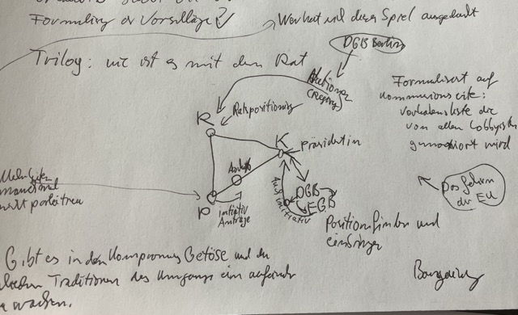

Der Trilog
So ginge das, wenn Kommission, Parlament und Rat sich direkt einig sind. Das kommt manchmal vor. Wenn nicht, also meistens, treten die drei Gesetzgebungsorgane der EU in den Trilog. Der Trilog ist eigentlich kein formelles Verfahren, sondern der Name für ein Miteinander, das im Umfeld der Entscheidungsprozesse der EU besteht. Etwas, das sich über die Jahre und Jahrzehnte eingestellt hat und allmählich so deutlich wurde, dass man ihm einen Namen gab. Der Trilog gehört nicht zu den Spielregeln, sondern er ist die Art, wie man das Spiel spielt.
Es gibt Ansätze, den Trilog zu formalisieren und in Regeln zu fassen. Diesen adminitrativen Wunsch kann ich zwar verstehen, denn der Trilog ist eine recht ungebändigte Art der Entscheidungsfindung. Und das trilogische Spiel bleibt auch nicht auf die Organe der Legislative beschränkt, sondern die Grenzen der Einflussnahme sind offen. Zunächst für die beratenden Ausschüsse aus den Regionen und der Zivilgesellschaft der EU, für die Vertretungen der Länder, für Fachgremien - und letztendlich für viele Interessen, die versuchen sich Gehör zu verschaffen. Das ist eine Gefahr für die Transparenz der EU-Prozesse und für das Prinzip der Partizipation, der Möglichkeiten aller, sich an allem zu beteiligen.
Aber: je mehr legislative Rechte das EU-Parlament über die Jahre bekommen hat, und je gleichberechtigter das Parlament im Verhältnis zu Rat und Kommission wurde, desto wichtiger ist es geworden, miteinander zu reden. Man muss verhandeln, um kreative Lösungen zu finden. Zu kreativen Prozessen (da kenne ich mich aus) gehört es, Dinge zu sagen und zu tun, von denen man noch nicht weiß, wohin sie führen werden. Das geht nicht vor den Augen der Öffentlichkeit. Dazu braucht es Vertrauen und Mut zu Fehlern. In absoluter Transparenz kann es dazu nicht kommen.
Ein wogendes Hin und Her von leisem und lautem Meinungsaustausch, das scheint mir die sehr lebendige Realität im Europa-Viertel von Brüssel zu sein. Mit entwickelten und bewährten Regeln, aber auch mit der Freiheit zum kreativen Austausch. Einer Freiheit, die sich Bahn gebrochen hat innerhalb eines starren und konstruierten Regelwerks. So, wie es das Leben immer tut, wenn der Boden fruchtbar genug geworden ist.
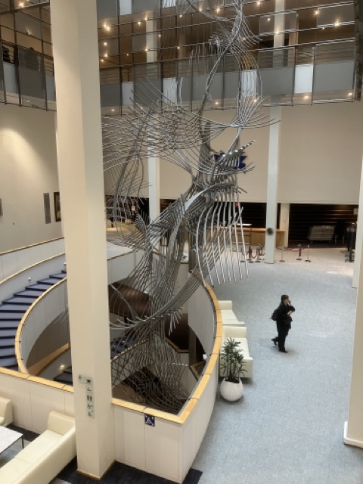

Freiheit und Willkür
Freiheit und Willkür sehen sich ähnlich, sie sind aber, was ihre innere Rechtfertigung angeht, Gegensätze. In einem Raum der Möglichkeiten ist Freiheit eine Kraft, die diesen Raum von innen her erfüllen und lebendig erweitern möchte. Während die Willkür denselben Raum von außen und mit fremden Absichten angreift, seine Möglichkeiten korrumpiert und absterben lässt.
Im Starkregen des Lobbyismus über der EU in Brüssel muß sich deren Freiheit unter den schärfsten Bedingungen gegen Willkür behaupten. In einer solchen Situation kann Freiheit nur dann bestehen bleiben, wenn sie durch feste Grundsätze gehalten und geschützt wird. Durch eine unbeirrbare Haltung, die nicht aus zusätzlichen Regeln besteht, sondern den Charakter eines Glaubens hat.
Die Europäische Union ist den Kinderschuhen entwachsen. Sie wird nicht mehr süß gefunden und dafür geliebt. Sie wird nicht mehr gefördert wie eine Jugendliche, in die man Hoffnungen setzt. Um heute und in Zukunft zu existieren, muß die EU sich eigenständig bewähren. Hat sie die Kraft, sich in der rauen Wirklichkeit handelnd weiter zu entwickeln? Dazu braucht sie eine innere Festigkeit, etwas, das sie ausmacht; eine Identität. Nach dieser Identität habe ich Ausschau gehalten und möchte jetzt antworten auf meine Frage zu Beginn dieser Reise: „Gibt es Europa in Brüssel?“

Was ist "Europa" in Brüssel?
Die EU wird manchmal als herzloses Bürokratie-Monster wahrgenommen und dargestellt. Das Ziel meiner Reise war, mir darüber klar zu werden, ob ich hinter dem, was die EU tut einen Sinn erkennen kann. Hinter den Regeln und Verordungen, den überbordenden Evaluationen, den manchmal entmündigenden Einmischungen. Einen Sinn, den ich mir nicht nur wünsche, sondern der mir als etwas Vorhandenes begegnet.
Die folgenden drei Prinzipien halte ich für tiefe Überzeugungen bei der EU in Brüssel. Nicht als Regeln, sondern sie gehören zu einer Haltung, vor der Regeln sich rechtfertigen müssen - und aus der heraus neue Regeln entstehen können:

1. Der Proporz
Niemand in Europa soll einen Vorteil haben gegen jemand Anderen: Keine Nation; keine Sprache; keine Staatengruppe; kein Geschlecht; keine Minderheit; keine Mehrheit; kein Bildungslevel; keine Behinderung; keine Gesinnung; usw. Und niemand soll über irgendetwas alleine ohne die anderen bestimmen können.

2. Der Kompromiss
Alle müssen sich dauernd einigen. Innerhalb der Kommission. Innerhalb der parlamentarischen Ausschüsse, innerhalb des Rates. Innerhalb der beratenden Gremien. Durch den Proporz ist das sehr schwer und wahrscheinlich oft sehr frustrierend. Ein Beamter aus dem Rat der Regionen sagt es so: „Ein guter Kompromiss ist, wenn alle unzufrieden sind.“ Gewinnen, so verstehe ich ihn, will man zusammen. Nicht einer gegen den anderen.

3. Die Subsidiarität
Das ist das Herz des „Westens“: Jeder und jede darf für sich selbst entscheiden. Es sei denn, eine Entscheidung berührt die Entscheidungsfreiheit von jemand anderem. Dann beginnt der Versuch und die Notwendigkeit sich zu einigen. Nein, nicht erst dann, sondern schon im Vorfeld sorgt der Proporz für ein Gleichgewicht, eine gerechte Basis für die Kompromissverhandlungen.
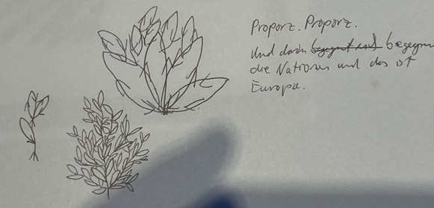

Abschluß
Die EU ist ein fürchterlich komplizierter Marktplatz von Einigungsprozessen und Einflussnahmen. Und darin begegnet sich die ganze europäische Vielfalt beständig selbst, und zwar so divers, dass wahrscheinlich niemand mehr den Überblick hat. Aber den braucht es auch nicht, es ist vielleicht auch besser so: letztendlich werden Europa und die Europäische Union in die eigene Identität vertrauen müssen. Dieses Vertrauen wäre die „Einheit in der Vielfalt“, die die Europäische Union sich wünscht und die sie, wie ich meine auch erreichen kann.
Trotz aller Mängel in den Methoden und in der Umsetzung.
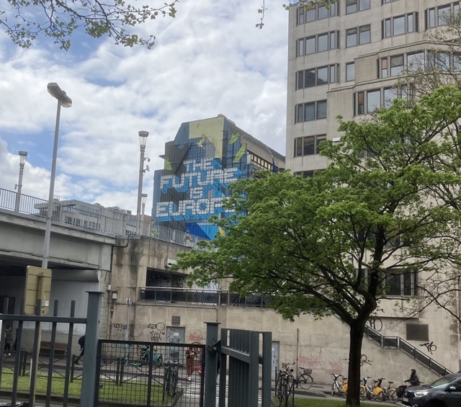
Stefan Budian,
Mainz, 30. April 2023

Postscriptum: in der rheinland-pfälzischen Landesvertretung
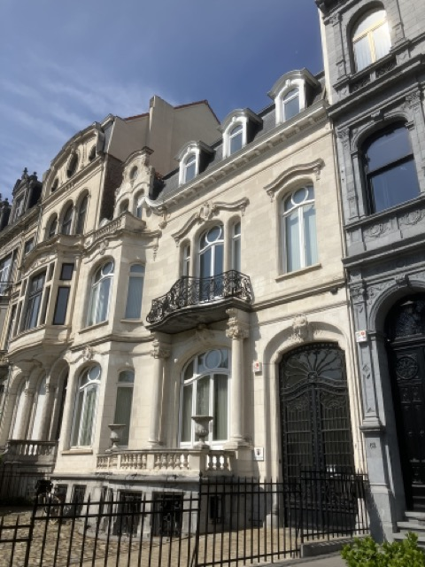
In der ständigen Vertretung von Rheinland-Pfalz denke ich, es wäre schön, mein Projekt „Der Osten des Westens“ in Brüssel zu zeigen. Es ist ein Projekt, das in Rheinland-Pfalz entstanden ist und sich mit Europa beschäftigt und ich würde gerne „die EU“ einladen, es wahrzunehmen.
Als Lobbyist für das Vertrauen in die Kraft und die Würde des Prozesses der Europäischen Einigkeit.
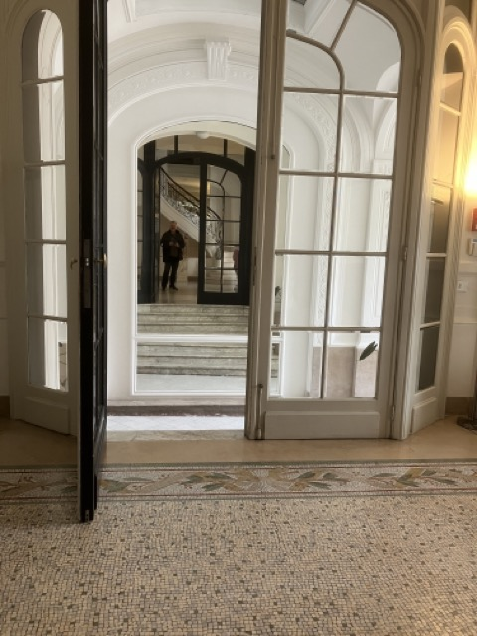

Zu den Reiseberichten

